Руководство городского совета

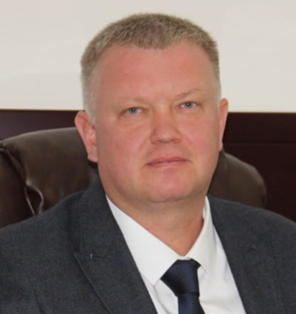
Козырев Иван Васильевич
Глава муниципального образования городской округ Феодосия Республики Крым – Председатель Феодосийского городского совета
Дата рождения: 24 августа 1979 г.
Место рождения: г. Ижевск, Удмуртская АССР
Место проживания: г. Феодосия
Образование:
Высшее,
2001 г., Харьковский военный университет
2009 г., Частное высшее учебное заведение Феодосийская финансово-экономическая академия, учет и аудит
Трудовая деятельность:
1996- 2002гг., служба в ВС Украины,
2002 г. – аквапарк Посейдон, г.Одесса, инструктор
2003 г. – ПАО «Инновационно-промышленный банк», охранник
2004г. - 09.2024г.- Кредитный потребительский кооператив «Кафа», директор
09.2024г. – по настоящее время Глава муниципального образования городской округ Феодосия Республики Крым – Председатель Феодосийского городского совета
Депутат Феодосийского городского совета Республики Крым 1 и 2 созывов (2014-2024)
Награды:
Благодарность Председателя Государственного Совета Республики Крым В.А.Константинова, 2020г.

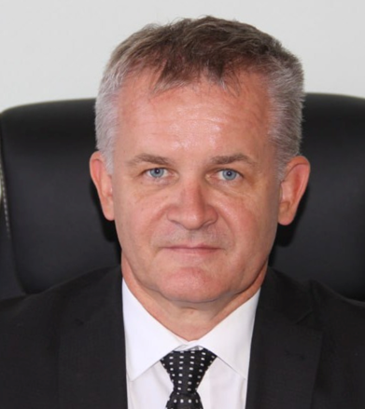
Заикин Игорь Валериевич
Заместитель председателя Феодосийского городского совета
Дата рождения: 05 марта 1974 г.
Место рождения: г. Уссурийск, Приморский край
Место проживания: г. Феодосия
Образование:
Высшее,
2001г., Крымский институт бизнеса, экономист-финансист
2018 г., ФГБОУВО «Российский государственный университет правосудия», юриспруденция
Трудовая деятельность:
1991-1995 гг. - фирма «Инпромтех ЛТД», начальник отдела снабжения
1995-1998 гг.- ЗАО «Восточно –Крымская компания», начальник отдела торговли
1998 – 2000 гг. - предприятие «Оптимист», директор
2000 – 2014 гг. - ООО «Фирма ТЗ», директор
2014- 2017 гг. – Председатель Контрольно-счетной палаты муниципального образования городской округ Феодосия Республики Крым
2017-2019 гг. – Первый заместитель главы администрации города Феодосии
2019 – 2022 гг. – Первый заместитель главы Администрации Ленинского района Республики Крым
09.2024г. по настоящее время – заместитель председателя Феодосийского городского совета
Депутат Феодосийского городского совета Республики Крым 1 созыва (2014-2015)
Награды:
Отличительный знак Главы Республики Крым «Часы от Главы Республики Крым», 2020 г.

Депутаты Феодосийского городского совета Республики Крым 3 созыва
№ | Ф. И. О. | Избирательные округа | Партийность
1. | АБЛАЕВ  Сельвер Меметович | 14 округ | Феодосийское местное отделение Крымского регионального отделения Всероссийской политической партии «ЕДИНАЯ РОССИЯ»
2. | АНДРИАНОВ  Виктор Валерьевич | 11 округ | Феодосийское местное отделение Крымского регионального отделения Всероссийской политической партии «ЕДИНАЯ РОССИЯ»
3. | БОРМОТОВ  Александр Михайлович | 9 округ | Феодосийское местное отделение Крымского регионального отделения Всероссийской политической партии «ЕДИНАЯ РОССИЯ»
4. | ВЕСЕЛОВА  Милания Александровна | 13 округ | Феодосийское местное отделение Крымского регионального отделения Всероссийской политической партии «ЕДИНАЯ РОССИЯ»
5. | ГЕРАЩЕНКО  Сергей Евгеньевич | по списку | Феодосийское местное отделение Крымского регионального отделения Всероссийской политической партии «ЕДИНАЯ РОССИЯ»
6. | ГОЛОВИН  Евгений Евгеньевич | по списку | Региональное отделение в Республике Крым Политической партии “НОВЫЕ ЛЮДИ”
7. | ГОЛОВНЯ  Алексей Михайлович | по списку | Крымское региональное отделение Политической партии ЛДПР-Либерально-демократической партии России
8. | ЗАИКИН  Игорь Валериевич | 4 округ | Феодосийское местное отделение Крымского регионального отделения Всероссийской политической партии «ЕДИНАЯ РОССИЯ»
9. | ЗЕКИН  Александр Геннадьевич | 5 округ | Феодосийское местное отделение Крымского регионального отделения Всероссийской политической партии «ЕДИНАЯ РОССИЯ»
10. | ЗОНИН  Семён Сергеевич | по списку | КРЫМСКОЕ РЕСПУБЛИКАНСКОЕ ОТДЕЛЕНИЕ Политической партии КОММУНИСТИЧЕСКАЯ ПАРТИЯ КОММУНИСТЫ РОССИИ
11. | ИЛЬЧЕНКО  Николай Николаевич | 8 округ | Феодосийское местное отделение Крымского регионального отделения Всероссийской политической партии «ЕДИНАЯ РОССИЯ»
12. | КАРКАЧ  Анжелика Валерьевна | по списку | Феодосийское местное отделение Крымского регионального отделения Всероссийской политической партии «ЕДИНАЯ РОССИЯ»
13. | КОЗЫРЕВ  Иван Васильевич | по списку | Феодосийское местное отделение Крымского регионального отделения Всероссийской политической партии «ЕДИНАЯ РОССИЯ»
14. | КОКИН  Юрий Владимирович | по списку | Феодосийское местное отделение Крымского регионального отделения Всероссийской политической партии «ЕДИНАЯ РОССИЯ»
15. | КОПАНИЙЧУК  Анна Алексеевна | по списку | Феодосийское местное отделение Крымского регионального отделения Всероссийской политической партии «ЕДИНАЯ РОССИЯ»
16. | ЛЕОНОВ  Сергей Сергеевич | 6 округ | Феодосийское местное отделение Крымского регионального отделения Всероссийской политической партии «ЕДИНАЯ РОССИЯ»
17. | МАКСИМЕНКО  Сергей Анатольевич | 2 округ | Феодосийское местное отделение Крымского регионального отделения Всероссийской политической партии «ЕДИНАЯ РОССИЯ»
18. | МУСАЕВ  Вячеслав Махмудович | по списку | Феодосийское местное отделение Крымского регионального отделения Всероссийской политической партии «ЕДИНАЯ РОССИЯ»
19. | ПЯНКОВСКИЙ  Эдуард Григорьевич | по списку | Феодосийское местное отделение Крымского регионального отделения Всероссийской политической партии «ЕДИНАЯ РОССИЯ»
20. | САТАНОВСКИЙ  Руслан Григорьевич | 1 округ | Феодосийское местное отделение Крымского регионального отделения Всероссийской политической партии «ЕДИНАЯ РОССИЯ»
21. | СЕРДЮКОВА  Анжела Владимировна | 3 округ | Феодосийское местное отделение Крымского регионального отделения Всероссийской политической партии «ЕДИНАЯ РОССИЯ»
22. | ФОРОСТЯН  Сергей Владимирович | 12 округ | Феодосийское местное отделение Крымского регионального отделения Всероссийской политической партии «ЕДИНАЯ РОССИЯ»
23. | ХАСИЕВ  Ацамаз Казбекович | по списку | Крымское региональное отделение Политической партии ЛДПР-Либерально-демократической партии России
24. | ЧЕСНОКОВА  Александра Геннадьевна | по списку | Феодосийское местное отделение Крымского регионального отделения Всероссийской политической партии «ЕДИНАЯ РОССИЯ»
25. | ШАТАЛОВ  Владимир Иванович | по списку | Региональное отделение Социалистической политической партии “СПРАВЕДЛИВАЯ РОССИЯ-ПАТРИОТЫ-ЗА ПРАВДУ”
26. | ШЕВЧЕНКО  Ирина Александровна | 10 округ | Феодосийское местное отделение Крымского регионального отделения Всероссийской политической партии «ЕДИНАЯ РОССИЯ»
27. | ШИЛЬНИКОВ  Анатолий Владимирович | 7 округ | Феодосийское местное отделение Крымского регионального отделения Всероссийской политической партии «ЕДИНАЯ РОССИЯ»
28. | ШПАКОВСКИЙ  Федор Михайлович | по списку | Крымское республиканское отделение Политической партии “КОММУНИСТИЧЕСКАЯ ПАРТИЯ РОССИЙСКОЙ ФЕДЕРАЦИИ”

